
Kolpingfamilie Bludenz

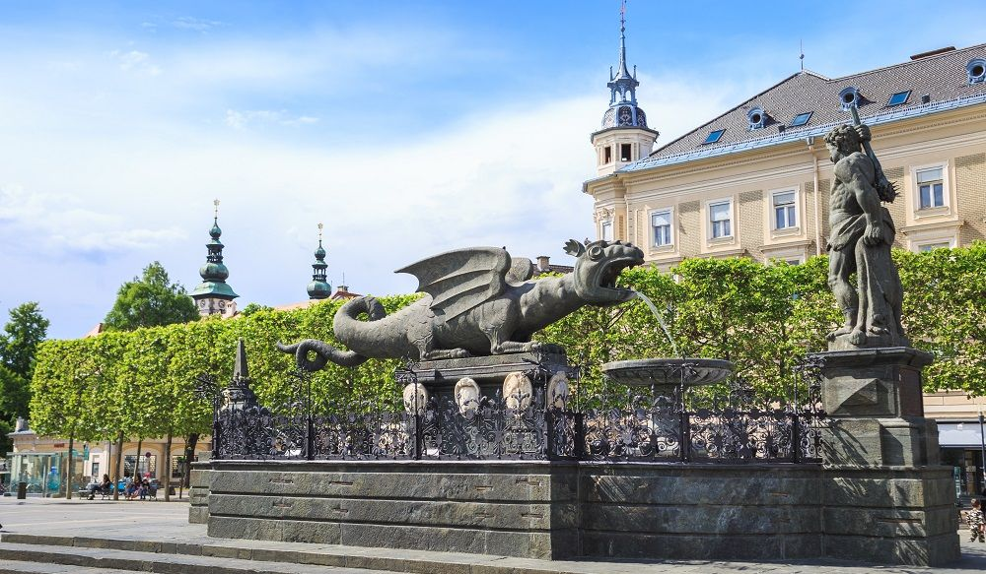
Klagenfurt und Kärnten

Liebe Kolpingfreunde!
Es freut uns, euch wieder zu einer Reise im April 2026 einladen zu können. Die Organisation ist schon in vollem Gange, aber noch nicht abgeschlossen, weshalb wir nur ein vorläufiges und ungefähres Programm präsentieren können. Die Kolping-Frühlingsfahrt 2026 führt uns nach Kärnten, welches für uns Vorarlberger, oft wenig bekannt ist. Wir nächtigen direkt in Klagenfurt und erkunden von dort aus, verschiedene Sehenswürdigkeiten und Gebiete Kärntens. Auf unserem Ausflugsprogramm werden stehen: der Dom zu Gurk, die Wallfahrtskirchen Maria Saal und Maria Wörth, die mittelalterliche Stadt Friesach mit der Burgbaustelle, eine Schifffahrt auf dem Wörthersee und natürlich die Stadt Klagenfurt. Auch Überraschungen sind noch möglich.
Reisepreis:
Preis pro Person im Doppelzimmer für Kolpingmitglieder: € 610.- Preis pro Person für Nichtmitglieder € 630.- Einzelzimmerzuschlag für 4 Nächte € 120.-
Im Reisepreis enthalten:
- Fahrt mit modernem Reisebus
- 4x Übernachtung im B&B Hotel Klagenfurt-City
- Stadtführung Klagenfurt
- Ganztagesführung durch Mittelkärnten
- Besichtigung der Burgbaustelle Friesach
- Schulmuseum Klagenfurt
- Fuchskapelle
- Grillschiff Wörthersee
- Div. Trinkgelder

Wir bitten um Anmeldung bis Mitte März. Mit der Anzahlung von € 200.- pro Person auf das Konto:
AT41 3746 8000 0001 5073 bei der Raiba Bludenz gilt die Anmeldung als fix.

Platzreservierung erfolgt nach Zahlungseingang

Das detaillierte Programm wird rechtzeitig, vor der Reise bekannt gegeben. Bis dahin bitten wir euch bei Interesse den Termin freizuhalten und für Kolping zu reservieren.
Wir hoffen, mit dem Programm euren Geschmack getroffen zu haben, und freuen uns auf ein paar interessante, gesellige und gemütliche Tage in netter Gesellschaft.
Es würde uns freuen, wenn wir wieder mit einem Bus voll Kolpingfreundinnen und Freunden in netter Gesellschaft diese Reise antreten könnten. Wir werden uns bemühen, unser Bestes zu geben und alles so perfekt wie möglich zu organisieren.

Nähere Auskünfte: Vroni Bolter Tel: 0664 5032769 Bertram Bolter Tel: 0664 3806104

